Concurso Cultural – XXIII JOIN

Tributo a Alan Turing – o pai da Informática

Para celebrar os 100 anos de Alan Turing, o pai da Informática, o curso de Bacharelado em Ciência da Computação da UNIFENAS promoverá, em sua XXIII Jornada de Informática, no período de 22 a 26 de outubro de 2012, um concurso cultural, cujo tema é: Tributo a Alan Turing – o pai da Informática.

O concurso tem como objetivo, promover a integração entre os acadêmicos em torno do estudo histórico desta personalidade, criador da máquina precursora dos computadores modernos.

Regulamento

- O presente concurso ocorrerá durante o período de realização da XXIII JOIN, de 22 a 26 de outubro de 2012, no câmpus de Alfenas.

- Para participar do concurso, o interessado deverá estar regularmente matriculado em um dos períodos do curso de Bacharelado em Ciência da Computação da UNIFENAS.

- O objeto de apresentação para o concurso deverá estar em formato de documentário, com duração de, no máximo, 3 minutos e meio, podendo incluir-se várias mídias para a sua criação, tais como vídeos, áudios, animações, gráficos, hipertexto, imagens, slides etc. O tema do documentário é único: Tributo a Alan Turing – o pai da Informática.

- O documentário deverá ser produzido em grupos de, no máximo, 5 componentes, podendo estes estar cursando períodos diferentes ou não.

- As inscrições poderão ser feitas, gratuitamente, na secretaria do curso de Bacharelado em Ciência da Computação, impreterivelmente, no período de 1 a 15 de outubro de 2012.

- No momento da inscrição, deverão ser fornecidos, por meio de um representante, os dados do grupo, de cada componente e do documentário (Nome do grupo, Nomes dos componentes, e-mail, período, título do documentário), bem como uma cópia em DVD do documentário produzido de acordo com os quesitos estabelecidos no item 3 deste regulamento.

- Serão excluídos do concurso trabalhos que, porventura, apresentem conteúdo que seja julgado como impróprio para apresentação ou que, de alguma forma, denigram a imagem de pessoas e ou entidades.

- Serão escolhidos, através de votação, pela comissão julgadora, composta por professores do Curso de Bacharelado em Ciência da Computação da UNIFENAS, três trabalhos. Os trabalhos selecionados serão contemplados com premiação durante o encerramento da XXIII JOIN.

- Ao participar do presente concurso, na forma apresentada por este regulamento, os interessados estão concordando com todas as normas aqui apresentadas.

Alfenas, 20 de agosto de 2012.

_________________________________________________
Alexandre Martins Dias
Coordenador do Curso de Bacharelado em Ciência da Computação

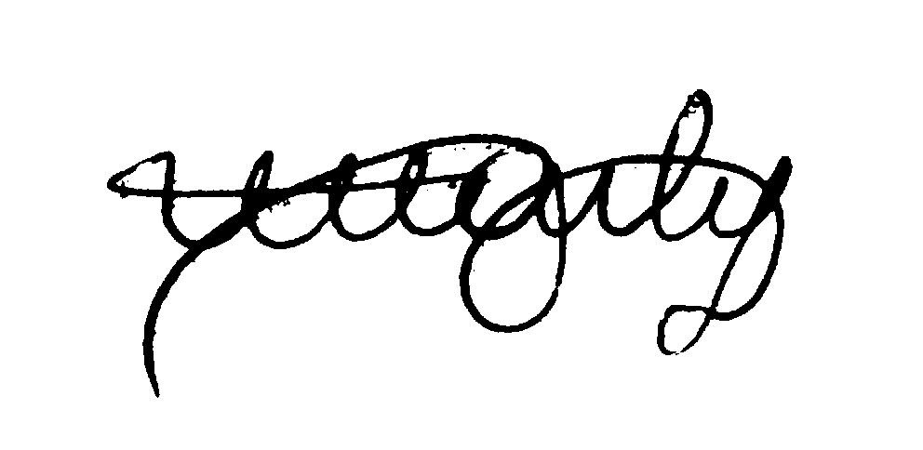
_________________________________________________
Marly Moreira Dias
Coordenadora da XXII JOIN

